附件4

**湘江北去 接力共读**

——图书漂流活动

为进一步贯彻落实党的二十大精神和习近平总书记关于文化和旅游工作的重要论述精神，纪念毛泽东同志诞辰130周年，弘扬优秀湖湘文化，切实发挥省级图书馆的行业示范引领作用，加强全省公共图书馆馆际之间的合作交流，整合阅读推广的优质资源，加深读者间的交流互动，湖南图书馆“网上书房”特别策划“湘江北去 接力共读”图书漂流主题活动。

一、活动时间

2023年4月23日至12月31日

二、活动主题

湘江北去 接力共读

三、活动内容

此次活动面向湖南全省读者开展，共分为线下图书漂流活动和线上读书感悟分享活动两部分。活动流程如下：

**（一）线下图书漂流活动流程：**

1.以永州--衡阳--株洲--湘潭--长沙--岳阳为活动路径，使用物流送书的方式，启动《湘江北去》《恰同学少年》《湖南寻宝记》三种书的漂流共读。

2. 湖南图书馆“网上书房”按照“永州--衡阳--株洲--湘潭--长沙--岳阳”的活动线路寄送图书。每个图书馆推荐10名读者借阅图书。由湖南图书馆“网借中心”将书籍邮寄给第一个馆的读者，读者在一个月内完成阅读，并在随书附带的漂流卡中写下阅读感悟，邮寄归还到“网上书房”。再由“网上书房”对下一个馆的读者进行寄送。

3. 湖南图书馆“网上书房”将各地收集来的漂流卡整理存档，通过湖南图书馆“网上书房”首页“湘江北去 接力共读”活动平台展示。参与漂流的读者均可活动文创礼品1份。

**（二）线上读书感悟分享活动流程：**

1.读者在搜索嘉图借书进入湖南图书馆“网上书房”借书平台，进入“我的”选择芝麻信用免押金办证。需要在“网上书房”登录借书证方可参与活动。

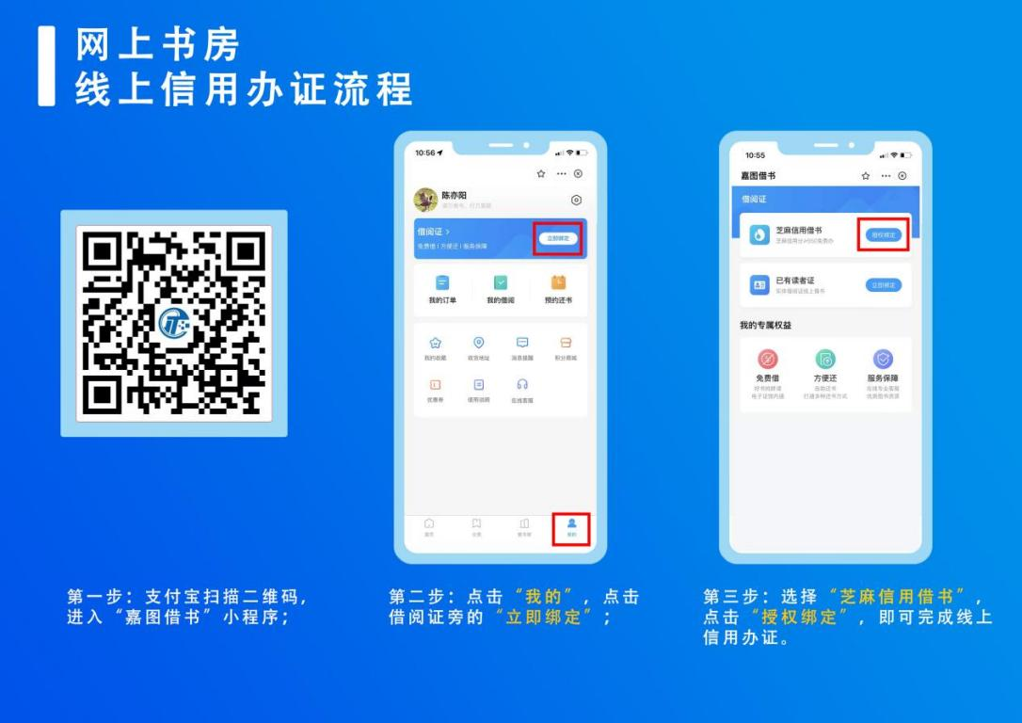

2.读者进入“网上书房”借书平台首页，点击“湘江北去 接力共读”书单，选择自己喜欢的书籍下单借阅。

## 75e4955b06c469a0aa2caf8090e1a68

3.读者阅读完毕后，在“网上书房”借书平台首页点击“湘江北去 接力共读”活动入口，依照提示流程上传书评。如果读者阅读了其他与湘江或者湖湘文化有关的书籍，也欢迎进入活动入口进行上传。

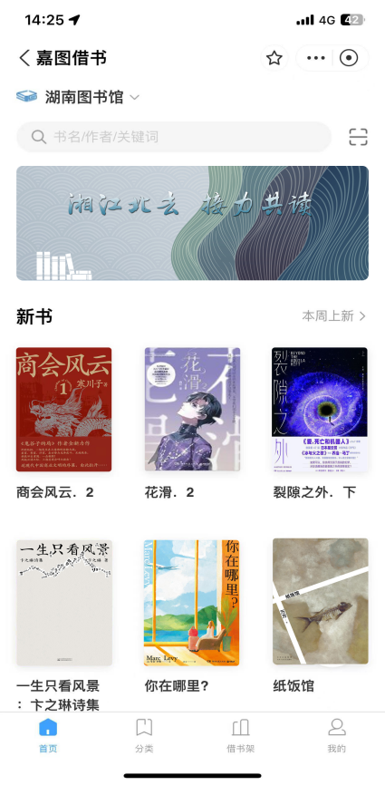

4.读者上传书评后点击分享按钮将自己的书评分享给其他读者点赞。点赞满26次即可获得湖南图书馆“网上书房”免邮券，点赞满130次加赠图书礼包。

四、活动联系人

李老师、 陈老师：0731-84172578